[Chars] Imagens necessárias.
http://www.mugenextreme.ucoz.org/forum/17-457-1

Bom pessoal, muitos tem uma duvida muito grande, que eu tbm jah tive.
Oque sera que é aquelas imagens que ocupam o sff do char ? que sao invisiveis ?
Elas sao as famozas e chatas imagens do grupo 5000 a 5070.
Elas sao obrigatoriamente usadas para eveitar BUGs no char.
Para colocas e simples, no painel SFF do FF, voce deve ir em trocar imagens e ir trocando, ate que tudo fique certo.
Para fazer isso, sigua essa imagem :
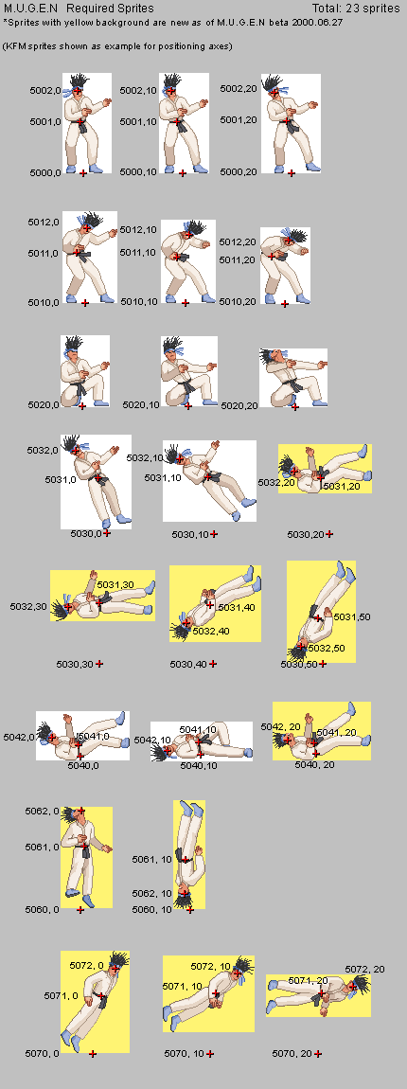
Espero ter ajudado. Flws

